

**QUALIDADE DE SOFTWARE**

João Pedro Tavares Lopes

Análise de Qualidade

Governador Valadares, MG

24/06/2025

# RESUMO

O teclado com o design e recursos pensados para exclusividade e desempenho. Com sua disponibilidade de personalizar a gosto do usuário, trazendo conforto e estética única para cada.

# SUMÁRIO

1. RESUMO 2

2. SUMÁRIO 3

3. INTRODUÇÃO 4

4. O PROJETO 5

4.1 Detalhes do produto ou serviço 5

4.2 Tabela de Análise 5

4.3 Relatório 6

4.4 Evidências 7

4.5 Onde encontrar 8

5. CONCLUSÃO 8

6. REFERÊNCIAS BIBLIOGRÁFICAS 8

# INTRODUÇÃO

Revisando o produto percebe-se que possui maneiras de personalização mas com algumas limitações, podendo apenas escolher as combinações fornecidas pelo próprio site da fornecedora. Um aspecto forte seria sua durabilidade e uma construção também personalizável. Com isso também se torna uma escolha popular dentre os jogadores e digitadores.

# O PROJETO

## Detalhes do produto ou serviço

|  |  |
| --- | --- |
| **Nome do produto ou serviço:** | **Teclado Akira Personalizado** |
| **Fabricante:** | **Adamantiun** |
| **Tempo de uso:** | 2 anos |
| **Outros detalhes relevantes sobre o produto:** | **Iluminação RGB**  **Conectividade: Plug USB 2.0**  **Hot-Swap: Permite a troca dos switches sem solda, oferecendo flexibilidade ao usuário**  **Teclas: Double Injection (não apagam) e algumas versões com a opção de teclas redondas retro** |

## Tabela de Análise

|  |  |  |
| --- | --- | --- |
| **Característica** | **Sua percepção** | **Referência da evidência [caso tenha]** |
| **Usabilidade:** | Uma usabilidade confortável podendo escolher os switches com barulhos que mais agradam ao usuário evitando desconforto com o uso do produto. | switches |
| **Matéria prima:** | Acabamento em metal alumínio super resistente e pesado que não oxida e não desgasta facilmente. |  |
| **Performance:** | Tempo de resposta rápido e personalizável de acordo com a preferência do usuário, digitação agradável, bom para longos tempos de digitação e performance em jogos. |  |
| **Design:** | Design a gosto do usuário podendo escolher dentre as opções fornecidas no site qual mais agradável. | design teclado |
| **Dimensões:** | Comprimento: 330mm  Largura: 136 mm  Altura: 44 mm  Peso: 1.378g |  |

## Relatório

O teclado Akira personalizado é um produto de grande utilidade para pessoas que buscam durabilidade, personalização e desempenho, um objeto de uso pessoal e diário ideal para performance e conforto. Um teclado com dimensões que cabem na mesa sem ocupar muito espaço e um peso elevado que evita o teclado de escorregar pela mesa.

## Evidências

Acrescente prova visuais do seu item de análise e detalhes demonstrando o que foi analisado, como por exemplo, o tipo de material. A evidência pode ser um print ou foto. Coloque a descrição da imagem.   
Preserve as informações pessoais caso apareça na imagem. Corte ou pinte as informações como endereço, nome completo, telefone, e-mail, etc.

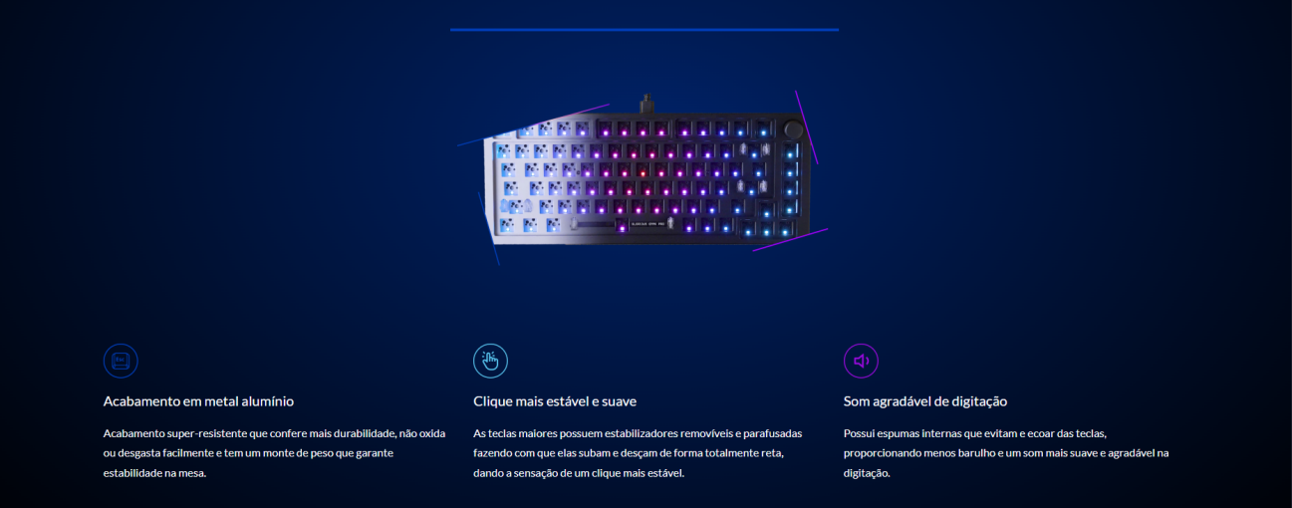

Construção do teclado.

## Onde encontrar

https://www.adamantiun.com.br/store/teclado-personalizado-akira/

# CONCLUSÃO

Com esse projeto podemos aprender formas de se avaliar um produto ou serviço, sendo habilidades essenciais para um profissional de qualidade de software, adentrando em detalhes do produto e também aprendendo avaliar de forma mais resumida, melhorando a digitação e a comunicação em diferentes tarefas propostas e entregando melhores resultados.

# REFERÊNCIAS BIBLIOGRÁFICAS

AKIRA. Teclado customizado. Disponível em: <https://www.adamantiun.com.br/store/teclado-personalizado-akira/.> Acesso em: 24/06/2025